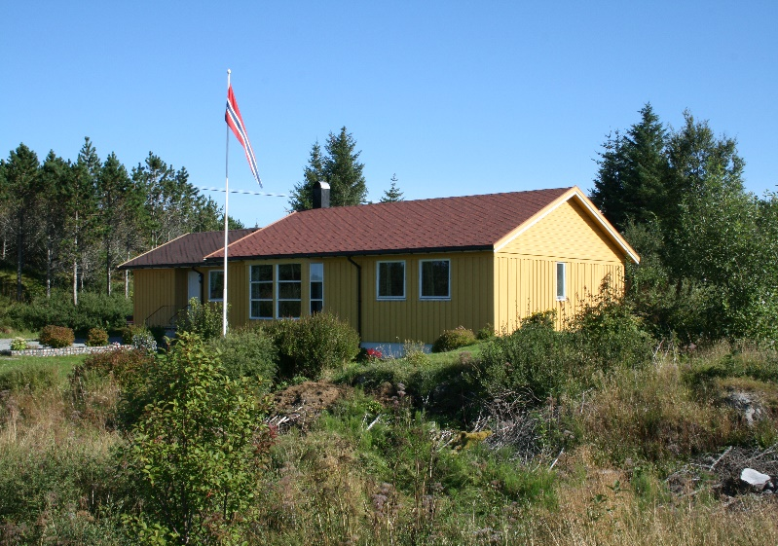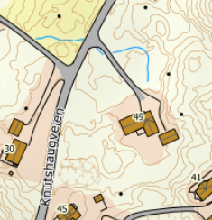

WEGBESCHREIBUNG
HAUS 215

Fahre nach dem Hitratunnel auf der Strasse 714 bis nach Fillan (ca. 15Km). Nachdem durchqueren von Fillan fahre weiter auf derselben Strasse in Richtung Frøya. Ca. 15 Km nach Fillan überquerst Du eine Brücke. Biege hier nach der Brücke links ab in Richtung Knutshaug. Nach ca. 200m biege rechts ab in Richtung Knutshaug. Dann sind es noch ca. 1,5 Km auf einer kleinen Strasse bis Du Knutshaug erreichst. Fahre weiter, bis Du auf der rechten Seite das Schild mit dem Hitra Turistservice Logo und der Hausnummer 215 siehst. Das grosse gelbe Haus ist Dein Ferienhaus.

Schlüssel: Den Haustürschlüssel erhalten Sie vom Besitzer.
Besitzer/in: Tore Kvalvik
Handy-Nr.: 004791711804
Anschrift: Knutshaugveien 49
7252 Dolmøy

